（競泳）ジュニア強化指定選手各位
兵庫県水泳連盟 会長 野村 實
2018年度競泳ジュニア強化合同練習会
標記のジュニア強化合同練習会について、下記の通り実施致します。参加を希望する選手・コーチは申込用紙に必要事項を記入し、兵庫県水泳連盟事務局までFAXにてお申込みください。
記
実施日 | 会 場 | 練 習 時 間
10月28日(日) | 尼崎スポーツの森 | 17時30分～19時30分

- 対象選手 ： 2018年度ジュニア強化指定標準記録突破者
- 申込期限 ： 10月23日（火）までに兵庫県水泳連盟までFAXにてお申込みください。
- 定員人数 ： 申込人数によって締切る場合があります。（定員は先着順となります。）
- 参加費 ： 500円（当日出欠確認時に集金いたします。）
- 集合時間 ： 17時・プール玄関口
- 持ち物 ： 下記申込書・普段の練習用具（ボード・プルブイ・パドル・フィン・シュノーケル等）
飲料水・補食等
- 練習内容 ： 大会が近い場合であっても、調整練習は行いませんので、予めご了承ください。
≪尼崎スポーツの森 周辺地図≫
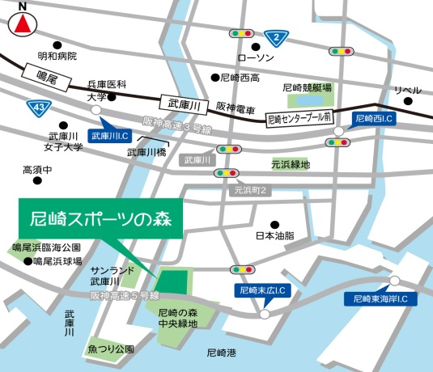
************************************************* 切り取り線 ****************************************************
兵庫県水泳連盟FAX番号 ０７８－６４１－１３０５ 受付番号（事務局記入）
2018年度ジュニア強化合同練習会申込書
参加選手 | ﾌﾘｶﾞﾅ  氏 名 |  | 男・女
住 所 | 〒
連絡先 | TEL: /FAX: /Mail：
所 属
担当指導者/携帯 | 氏名： /TEL：
指導者参加の有無 | 有 ・ 無
*受付確認後、返信いたしますので、FAX番号を必ず記載ください。
月 日 ジュニア強化合同練習会の申し込みを受付けました。 兵庫県水泳連盟

